2018 | Report – 2018/ 7월4주 | Seong-gu

I. Plan for this week

Personal Research Subject\
- 센서모듈 보완 (습도센서, 소형 팬 적용 등)
-> DHT11온습도 센서 활용, 소형팬은 단가 및 전류 소모량 문제가 커서 보류
- 습도에 영향을 덜 받고, 측정을 용이하게 할 센서모듈 하우징 제작 -> 다른 센서를 사서 테스트중이므로 지연.
- 2개 이상의 센서를 통한 정밀도 측정 -> 진행 중
- Random Forest 기법 및 semi-supervised learning에 대한 자세한 학습 -> LTSM 학습으로 갈음

II. Plan for next week

Personal Research Subject
- 센서
A System Calibration Model for Mobile PM2.5 Sensing Using Low-Cost Sensors 논문 리딩
PPD42NS로 유의미한 데이터 획득 및 측정소 데이터와 비교 및 가중치 기법 적용할 것.
- 모델링 / LTSM 적용 예제 공부
https://machinelearningmastery.com/multi-step-time-series-forecasting-long-short-term-memory-networks-python/
https://machinelearningmastery.com/multivariate-time-series-forecasting-lstms-keras/
https://www.mathworks.com/help/nnet/ug/long-short-term-memory-networks.html

III. Response on Prof. Shin's feedback last week

- 연구 방향 변경 :
센서 관련 작업의 비중을 줄이고, 모델링 쪽에 phuc형과 같이 co-work할 것

IV. Milestone

7월 ~ 8월
- 단일 센서 보완
: 온습도 센서 모듈화 및 하우징
: 가중치 기법을 활용한 온습도 영향 보정
: 가중 이중 평균 필터의 적합한 window 수 및 가중치 선정.
: outliner 처리 방법 고안
- LTSM 등 머신러닝을 활용한 모델링 방법 탐구 및 예제 학습
-> Phuc형과 상의해서 Milestone 정할 것.

V. Reports

- 개인연구 진행사항
- 논문 1. 모델링 관련-
Long short-term memory neural network for air pollutant concentration predictions: Method development and evaluation 리뷰
목적 :
본 논문은 미세먼지 농도를 예측하기 위해, 기존에 사용되던 LSTM NN(Long Short-term memory Neural Network)방식에서 기상정보 등의 자료를 input으로 추가하여 LSTME(LTSM Extended) 방식을 사용해 농도 예측 정확도를 높였습니다. Contribution은 다음 3가지로 나뉩니다.
1. LSTME을 이용한 미세먼지 농도의 시공간계열 데이터를 분석 및 24시간 데이터 예측
2. 시공간계열 데이터의 상관계수를 자동으로 추출
3. 기상정보 등의 추가적인 자료를 integrated하여 기존의 방식보다 더 나은 성능을 가진 LTSME 방식의 증명
방법:
미세먼지 농도를 분석하는 데에는 RNN이 적합한 알고리즘으로 생각되는데, 그 이유로 저자는 다음을 고려했습니다.
1. 미세먼지 농도는 변수가 많은 주변 환경에 좌우된다.
2. RNN은 임의로 정해지는 시계열 데이터를 input으로 활용할 때 효과적이다.
다만, RNN에는 그라디언트 안정화 문제 (Vanishing (and Exploding) Gradients)로 인하여, layer가 많아지면 gradients 값을 잘 구하지 못하는 문제가 있습니다. 따라서 이를 개선한 방법으로 LTSM NN 방식이 있으며, 저자는 이 방식에 보조정보(기상데이터)를 결합할 수 있는 새로운 형태의 알고리즘인 LTSME을 개발하였습니다.

- LTSME의 모델링을 위해 다음과 같은 과정을 거쳤습니다.
1. 데이터 얻기
본 논문에서는 베이징도시의 12개의 공인 미세먼지 측정소의 시간당 농도 데이터와, 이 도시의 기상정보 (온도,습도,바람, 시야성)를 모델링을 위해 활용하였고, test set과 training set을 2:8 비율로 선정했습니다.
2. 시공간 상관계수 분석
시공간 근접 데이터를 활용한 것이 옳은가를 판단하기 위해 필요한 것으로 실제 모델링에는 직접적으로 상관계수가 사용되지 않습니다.
공간 상관계수 (인접한 측정소간의 농도 상관 관계)는 Pearson’s correlation을 이용하였고, 시간 상관계수 (가까운 시간에 측정한 농도 상관 관계)는 아래 식을 활용하여 자동으로 계산됩니다.
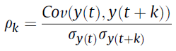
(상관계수 계산식; y(t) : t 시간에서의 농도, Cov : 공분산, k : time lag)
이 시간 상관계수를 계산할 때, time lag(k)에 따른 상관계수를 아래 그래프로 정리할 수 있는데, 본 논문에서는 상관계수가 0.5 이상인 경우 의미가 있다고 보고 이 값에 대응하는 time lag 범위(=17 이하)만을 LTSME 모델링에 활용할 기준으로 정했습니다.
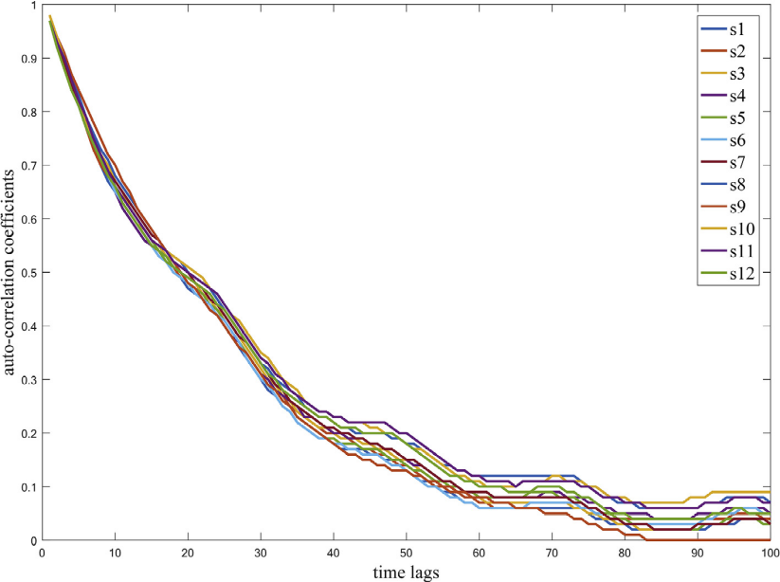
3. 모델 프레임 워크
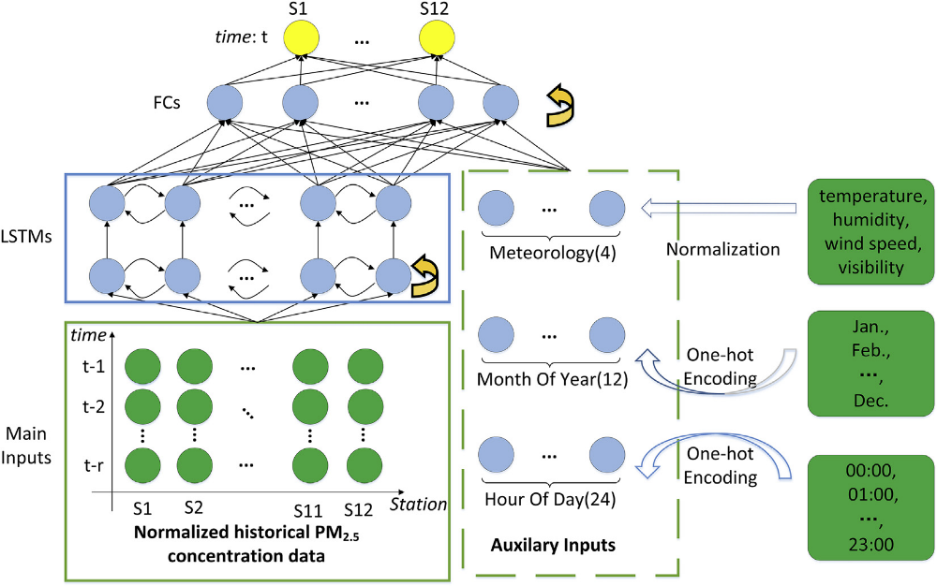
<LSTMS의 프레임 워크>
이 프레임 워크를 이루는 component는 다음과 같습니다.
Main inputs : 과거 기록(time lag가 최대 r인)을 포함한, 모든 측정소에서 얻어진 농도 데이터.
LSTMs : 시공간적으로 인접된 데이터에서 feature 자동 추출을 위한 layers
Auxiliary Inputs : 예측 성능을 개선하기 위해 보조적으로 활용되는 input.
(*One-hot Encoding : 문자열 등 수치로 나타낼 수 없는 데이터를 이진 벡터로 표시하는 기법, 해당하지 않는 모든 항목은 0, 해당하는 항목은 1이 됨.)
FCs(Fully Connected layers) : Main inputs에서 추출한 feature와 Auxiliary inputs에서 추출한 feature을 통합하여 최종적으로 예측값을 구하는 layer
4. 모델링 최적화를 위한 hyperparameter 선정
모델 성능에 영향을 줄 수 있는 hyperparameter는 아래와 같으며, 본 논문에서는 Time lag와 node의 개수를 다른 요인들을 고정한 뒤 변화시켜가며 최적값을 구했습니다.
- - LSTM layers 개수
- - LSTMS layer’s node 개수
- - FCs layers 개수
- - Time lag
- - Learning rate

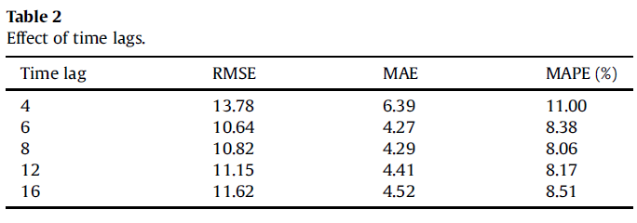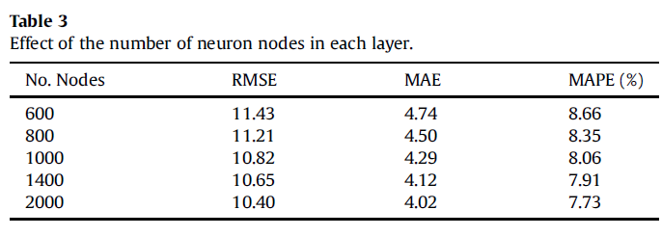
(주요 hyperparameter인 time lags와 node 개수 최적값을 구하기 위한 성능 평가)
Time lag : 낮은 time lag는 긴 시간 예측을 위한 성능을 보장하지 않으므로 4가 아닌 8로 선정.
Node 개수 : 정확도와 계산 시간을 고려해 1000으로 선정.

결론:
- 본 논문에서 제시한 알고리즘인 LSTME는 다른 알고리즘보다 낮은 오차를 보였으며, 특히 기상데이터 등의 보조정보를 활용하여 고전적 방식인 LSTM NN보다 더 낮은 오차를 나타냈습니다. (아래, table 4)
- Multi scale 시간 예측 결과 또한 산출했는데, 예측할 시간이 더 늦으면 최적의 time lag도 증가된다는 것과 오차도 급격히 증가함을 보였습니다.
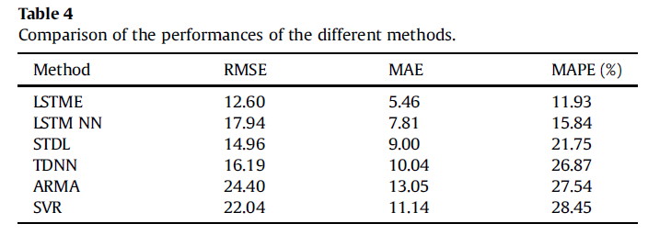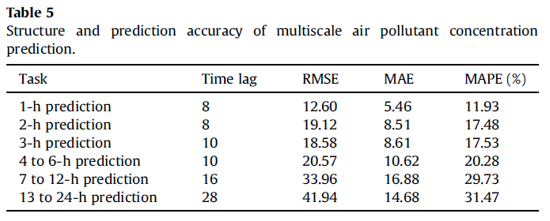

리뷰:
- 인접한 시공간데이터는 미세먼지 예측에 중요한 input이 될 수 있으며, 이런 시공간계열을 처리하는 딥러닝 알고리즘은 RNN에서 파생된 LSTM NN을 응용하는 것이 적합하다는 결론을 얻을 수 있습니다.
- 따라서, 위 논문의 프로세스는 연구에 쓰일 가능성이 높으므로 자세히 분석하는 것, 관련 연구를 더 찾아보는 것이 필요할 것 같습니다.
- 본 논문의 주요 contribution은 기존 LSTM NN에 보조정보(기상데이터)를 추가한 LSTME을 활용해 오차를 상당히 낮출 수 있는 점(RMSE 17.94 -> 12.60)으로 앞으로의 연구방향 또한 기존 알고리즘에 성능 개선을 할 수 있는 데이터 및 방법을 고려합니다.

- 데이터 측정
저번에 측정한 데이터 값이 실제 측정소에서 측정한 값과 거의 관련 없이 나왔기 때문에, 원인을 계속 파악하던 중, 논문 A System Calibration Model for Mobile PM2.5 Sensing Using Low-Cost Sensors 에서 지금 사용하는 센서 Sharp GP2Y1010의 측정 범위가 직경 0.5um~100um이며, 공인측정소에 측정되는 미세먼지는 PM2.5(~2.5um) 또는 PM10(~10um)이기 때문에 측정 대상이 다릅니다.
대상이 다르면서도 여타 다른 논문에서는 PM2.5와 PM10 측정값에 캘리브레이션을 해서 유의미한 정확도를 얻었다고 기록되어 있으나, 현재 측정되는 데이터들은 어쨌건 전혀 관계없이(결정계수, R² <0.1) 나오고 있기 때문에, 다른 저가형 센서를 활용하는 것도 연구방향을 크게 바꾸지 않는 선에서 필요하다고 생각됩니다.
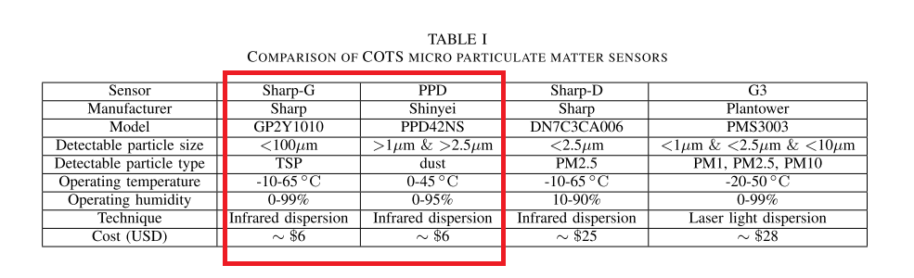
< 저가형 센서 SPEC 비교표, 출처 : A System Calibration Model for Mobile PM2.5 Sensing Using Low-Cost Sensors >
하여, 이와 비슷한 가격대이며 다른 논문에서 언급이 되었던 센서인 Shinyei PPD42NS를 활용해서 PM2.5값을 측정하려고 합니다.
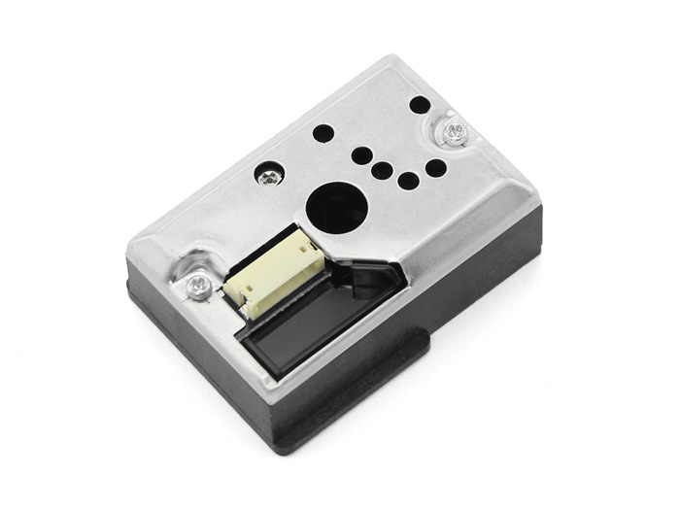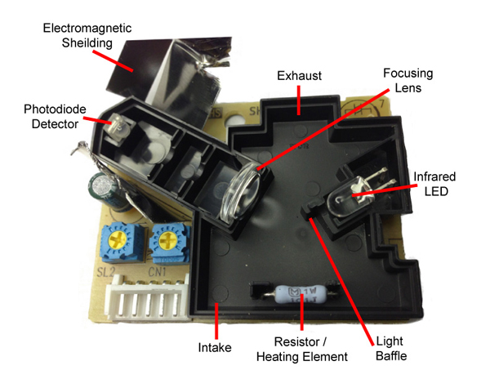
<이전에 사용한 센서 Sharp GP2Y1010(왼쪽)과 사용 예정인 센서 Shinyei PPD42NS(오른쪽)>

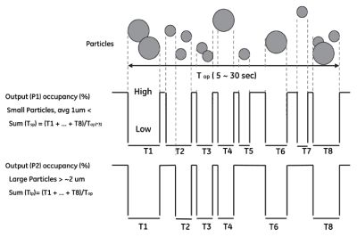
이 센서는 지름2.5um이상의 미세먼지와1um 이상의 미세먼지를 P1과 P2이라는 입력 pin에서 디지털 Pulse 신호를 활용해 계수하며, PM2.5를 다음 방법으로 근사값을 계산할 수 있습니다.

PM2.5 = (1um 이상의 미세먼지 농도) – (2.5um 이상의 미세먼지 농도) = (P1 low duty) – (P2 low duty)

단, 이 방법으로 할 시 1um이하의 미세먼지가 계산값에 포함되지 않으며, 곧 측정 오차가 될 수 있습니다만 그 영향이 현재로써는 미미하다고 판단하고 있고 테스트를 통해 확인해볼 예정입니다.

현재 센서 두개를 이용해 정밀도도 같이 체크하고 있고, 실내에서 센서 데이터를 측정해본 결과, 측정값이 둘 다 대부분 0로 나오기 때문에 측정하는 알고리즘이 잘못되었는지 확인 중에 있습니다.

- 개별 공부
1. RNN과 gradients 안정화 문제 및 LTSM 이론에 대해 공부했습니다.
(https://deeplearning4j.org/kr/lstm)

